INTRODUCCION AL CRACKING CON OLLYDBG PARTE 52

Bueno el concurso termno y creo que no tuvo mucha repercusion quizas porque era dificil, pero bueno el ganador del concurso ha sido HIEI que mando el script que repara los calls del crackme asprotect de la parte anterior.

De cualquier manera les quiero comentar que a muchos el unpackme asprotect no les corre a pesar de usar el plugin OLLYADVANCED ya que en el mismo, la tilde que crea el driver antiRDTSC no corre en todas las maquinas y sin eso no corre el unpackme, de cualquier manera, lo que he visto es que la ultima version de asprotect, en programas que he visto por ahi, no le han aplicado dicha proteccion y corren perfectamente en OLLYDBG, al menos por ahora no vi programas que la usen y que necesiten el antiRDTSC para correr, probablemente para no tener problemas de compatibilidad o la han quitado o han disminuido con lo cual no es problematica.

Pero a los que si les funciona el driver RDTSC del ollyadvanced pueden llegar al OEP facilmente, y una vez alli aplicar el script que esta adjunto.

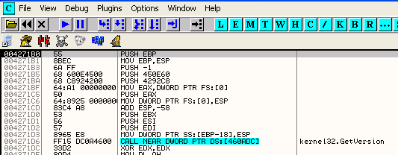
Alli estamos en el OEP, y cuando aplicamos el script de HIEI me dice que mi version de OLLYSCRIPT es muy antigua que me renueve, asi que busco la mas nueva que es la que esta adjunta y ahora se llama OdbgScript que continuo haciendo Epsylon ya que el autor original SHAG lo descontinuo, asi que coloco la dll en la carpeta plugins.

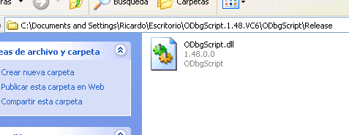

Y reinicio el OLLY y llego nuevamente al OEP, recordar desactivar el BREAK ON EXECUTE sino traera problemas.

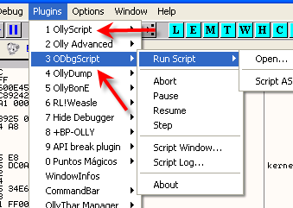
Vemos que a pesar de ser la continuacion del OLLYSCRIPT ambos aparecen en el menu asi que elijo el nuevo y busco el script de HIEI.

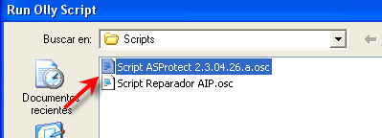
Y apenas arranca me pregunta la direccion donde van todos esos calls que en mi maquina es 19a0000.

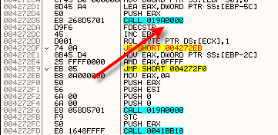
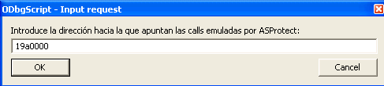
Al aceptar empieza a trabajar.

Y luego de un rato

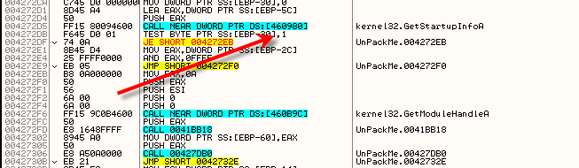
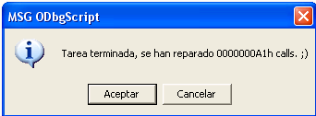
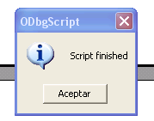

Alli vemos los call que antes se dirigian a 19a0000 en mi maquina ahora estan reparados, perfecto script HIEI, felicitaciones.

Aquí esta el script que esta comentado por el propio autor, abajo realice mis comentarios.
-----------------------------------------------------------------------------------------------------------------------
/*
-====================================================================-
.:[CracksLatinoS]:.

Script realizado por: Hiei.

Script para: Eliminar la protección AIP del ASProtect SKE v2.3

Objetivo: UnPackMe_ASProtect.2.3.04.26.a.exe

Configuracion: ODBGScript v1.3x o superior, ejecutar desde el OEP
e Ignorar todas las excepciones.

Fecha: 05/AGOSTO/2006

-=[ Comentario del Script ]=-

Agradecimientos a: 'Ricardo Narvaja' y a 'marciano' (porque usé
un poquito de su lógica para el implementar el motor de búsqueda).
-====================================================================-
*/

var oep
var codebase
var codesize
var base_aspr
var base_aip
var ini_iat
var dir
var dir_iat
var sig
var dest
var api
var cont

cmp $VERSION,"1.30" // Consulto la versión del OllyScript.
jb err_version
ask "Introduce la dirección hacia la que apuntan las calls emuladas por ASProtect:"
cmp $RESULT,0
je salir
mov base_aip,$RESULT // Guardo dirección introducida.
mov oep,eip // Guardo el OEP.
gmi eip,codebase // Busco la dirección de inicio de la sección Code.
mov codebase,$RESULT // Guardo la dirección de inicio.
gmi eip,codesize // Busco el tamaño de la sección Code.
mov codesize,$RESULT // Guardo el tamaño de la sección.
add codesize,codebase // Al tamaño le sumo la dir. de inicio.
mov ini_iat,460814 // Guardo la dirección de inicio de la IAT.
mov base_aspr,[46C048] // En la dir[46C048] se guarda la base de la sección donde se conoce a que api deben ir las calls.
add base_aspr,3B02E // A esa base le sumo una constante para obtener la dirección donde se ve la api.
bphws base_aspr,"x" // Pongo un HBP en la dirección donde se ve la api.
jmp buscar

buscar:
find codebase,#E8????????# // Busco calls a partir de la sección Code.
cmp $RESULT,0 // Si no se encuentran calls, termino el proceso.
je no_calls
mov dir,$RESULT // Si se encuentran calls, guardo la dirección.
mov sig,dir // Muevo la dirección a otra variable.
mov dest,dir // Muevo la dirección a otra variable.
add sig,5 // sig contiene la direccion de la instruccion que sigue al call.
inc dest // Incremento dest, para obtener los opcodes después del E8.
mov dest,[dest] // Tomo el offset codificado en el call, luego del opcode E8.
add dest,sig // Ahora dest tiene la dirección destino del call.
cmp dest,base_aip // Es un call a ASProtect?.
je ejecutar
inc dir // Si no es, actualizo el puntero de búsqueda.
mov codebase,dir // Muevo el puntero y busco de nuevo.
jmp buscar

ejecutar: // Si estoy aca, entonces el call iba a ASPr.
mov eip,dir // Muevo a eip la dirección donde encontré el Call a ASPr.
run // Y ejecuto.

eob comprobar // Si hay un bp, la etiqueta 'comprobar' toma el control.

comprobar:
cmp eip,base_aspr // El BP es en la zona esperada?.
jne inesperado
mov api,edx // Si el BP es en la zona esperada, guardo el valor de la API que está en EDX.
jmp buscar_api // Busco la API en la IAT.

buscar_api:
cmp ini_iat, 460F28 // Son el inicio y final de la IAT iguales?.
je error // Si es así, no encontré la api en la IAT.
cmp [ini_iat],api // Busco la API en el valor que lleva el puntero.
je reparar // Si la encuentro la reparo.
add ini_iat,4 // Si no, le sumo 4 al puntero para evitar errores de búsqueda.
jmp buscar_api // Y sigo buscando.

reparar:
mov dir_iat,ini_iat // Guardo la dirección de la IAT donde encontré la API.
ref dir // Busco referencias a esa dirección.
cmp $RESULT,0 // Si encuentro ref. entonces debo ensamblar un jmp.
jne reparar_jump
eval "Call dword[{dir_iat}]" // Si no encuentro ref. entonces debo ensamblar un call.
asm dir,$RESULT
inc cont // Implemento un contador para reportar al final cuántas calls se repararon.
inc dir
mov codebase,dir
mov ini_iat,460814 // Actualizo el puntero para que busque desde el inicio de la IAT la próxima vez.
jmp buscar

reparar_jump:
eval "Jmp dword[{dir_iat}]" // Si estoy acá es porque tengo que ensamblar un jmp.
asm dir,$RESULT
inc cont
inc dir
mov codebase,dir
mov ini_iat,460814 // Actualizo el puntero para que busque desde el inicio de la IAT la próxima vez.
jmp buscar

inesperado:
msg "Parada inesperada ¿Continúo?."
cmp $RESULT,0
je salir
run

error:
eval "Error. Por favor resolver a mano la call de la dirección: {dir}h."
msg $RESULT
run

no_calls:
bphwc base_aspr
eval "Tarea terminada, se han reparado {cont}h calls. ;)"
msg $RESULT
jmp salir

err_version:
msg "Error. La versión de OllyScript es inferior a la versión solicitada."
ret

salir:
bphwc base_aspr
mov eip,oep
ret
----------------------------------------------------------------------------------------------------------------------
Bueno creo que es claro con toda los comentarios que trae, lo que hace realmente es localizar para cualquier maquina, el lugar donde la rutina de asprotect, revela que api es la usada, y eso lo hace en vez de utilizar BPMs como se me ocurrio a mi, busca en que parte el programa guarda la base de dicha seccion que fue creada por el mismo asprotect

mov base_aspr,[46C048] // En la dir[46C048] se guarda la base de la sección donde se conoce a que api deben ir las calls.
add base_aspr,3B02E // A esa base le sumo una constante para obtener la dirección donde se ve la api.
bphws base_aspr,"x" // Pongo un HBP en la dirección donde se ve la api.
jmp buscar

Alli se ve en 46c048 el programa tiene guardado la direccion de base de la seccion donde revela la api, y una vez que uno sabe eso, sumandole una constante, pues hallara el punto para cualquier maquina, porque las secciones son iguales, solo cambian la direccion en cada maquina, asi que al saber el inicio,sumandole una constante llegaremos a el, aqui el punto clave esta 3B02e, mas adelante del inicio, asi que lo localiza y le coloca un HBP alli para que pare siempre que se ejecute.

Luego en la parte buscar lo que hace es verificar todos los calls desde el comienzo de la seccion 401000 y fijarse si van a la zona de asprotect según el valor que nos pidio que le ingresemos.

ejecutar: // Si estoy aca, entonces el call iba a ASPr.
mov eip,dir // Muevo a eip la dirección donde encontré el Call a ASPr.
run // Y ejecuto.

Si es asi, cambia el eip a la direccion del CALL A REPARAR y lo ejecuta y cuando salta una excepcion salta a la etiqueta comprobar mediante el eob.

eob comprobar // Si hay un bp, la etiqueta 'comprobar' toma el control.

Aquí comprueba si el Bp esta en el lugar esperado, puede ocurrir que alguien se olvido de quitar algun BP innnecesario o de deshabilitar el BREAK ON EXECUTE y saltara una excepcion molstando al script. Esta parte comprueba eso.

comprobar:
cmp eip,base_aspr // El BP es en la zona esperada?.
jne inesperado
mov api,edx // Si el BP es en la zona esperada, guardo el valor de la API que está en EDX.
jmp buscar_api // Busco la API en la IAT.

Si estamos en el lugar esperando o sea en el punto que revela la IAT, pues va a ver en que parte de la IAT esta la entrada correspondiente a esta api que acaba de hallar.

buscar_api:
cmp ini_iat, 460F28 // Son el inicio y final de la IAT iguales?.
je error // Si es así, no encontré la api en la IAT.
cmp [ini_iat],api // Busco la API en el valor que lleva el puntero.
je reparar // Si la encuentro la reparo.
add ini_iat,4 // Si no, le sumo 4 al puntero para evitar errores de búsqueda.
jmp buscar_api // Y sigo buscando.

Recorre toda la IAT fijandose cual es la entrada correspondiente a la misma y cuando la halla salta a reparar.

Luego teniendo ya el call o jmp desde donde se llamo a la zona de asprotect, que hay que reparar, la api correcta, la entrada de la iat correspondiente, si es un call el que hay que reparar lo arregla cambiandolo por un CALL INDIRECTO que toma valores de dicha entrada de la IAT y si es un JMP hara un JMP INDIRECTO y repetira todo nuevamente hasta que no encuente mas nada que reparar, y deje todo listo.

Muy buen script muy claro y organizado por partes como a mi me gustan ademas de comentado lo cual pocos autores de scripts se toman el trabajo de hacer, y sirve para entender lo que esta haciendo el mismo en cada momento grande HIEI, te ganaste un viaje en el 60 a tigre, jeje pero eso si hay que venir aca, a que te den el premio, jajajajaja, un gran abrazo y gracias.

Bueno el nuevo concurso sera mas sencillo son dos partes , a ver si participan mas, la primera parte sera hacer un script para llegar al OEP del TPP PACK y que repare los Stolen bytes del mismo, es muy sencillo esta adjunto el unpackme y encima hay un tute de marciano del concurso 97 que explica como hacerlo a mano, asi que es coser y cantar, eso si solo esta permitido usar los plugins hide debugger 1.24 y HideOd y el Ollyscript aclarando que version usan del mismo preferentemente la ultima de ODbgScript, nada mas, asi unificamos todos en lo mismo.

La segunda parte sera hacer un script que repare la IAT del TPP pack ambos scripts son separados y se pueden anotar en la parte 1 o en la parte 2 o en ambas asi que queda a gusto de cada uno asi que.

PARTE1: Script que llegue al OEP y arregle los stolen bytes

PARTE2: Script que repare la IAT y la deje correcta.

Solo pueden usarse los 3 plugins mencionados.(bah no van a preguntar si tienen que quitar la command bar jeje)

Tienen hasta el dia 30 de agosto para enviar las soluciones recuerden que se pueden anotar en ambas partes o en 1 sola como quieran.

Espero soluciones, en un rato el tute de marciano estara en mi web aqui.

http://storage.ricardonarvaja.com.ar/web/CONCURSOS%202004-2006/CONCURSO%2097/

lo estoy por subir en un ratito.

Gracias por participar
Hasta la parte 53
Ricardo Narvaja

